Байкитский вестник

Информационный бюллетень органов местного самоуправления

сельского поселения село Байкит

Учрежден Решением Собрания представителей с. Байкит от 08 июня 2006 года № 117 | 17 Марта 2025 года № 2 (303)

 | В НОМЕРЕ
 | Постановление Администрация с. Байкит от 23.01.2025 г. № 15 О создании административной комиссии села Байкит | Стр.2
 | Постановление Администрация с. Байкит от 13.02.2025 г. № 43 О вручении Благодарственного письма села Байкит | Стр.2
 | Постановление Администрация с. Байкит от 03.03.2025 г. № 55 О создании административной комиссии села Байкит | Стр.3
 | Постановление Администрация с. Байкит от 05.03.2025 г. № 57 Об утверждении Плана мероприятий, направленных на подготовку к весенне-летнему пожарному периоду и предупреждению природных пожаров на территории с. Байкит в 2025 году | Стр.4
 | Распоряжение Администрация с. Байкит от 10.02.2025 г. № ОД-18 О возложении полномочий на совершение  нотариальных действий в с. Байкит | Стр.6
 | Литературный вечер «Многоликий Достоевский» | Стр.6
 | Акция «Блокадный хлеб» | Стр.7
 | Минздрав, не первый раз, предупреждает! | Стр.9
 | Безопасность детства | Стр.9
 | Прокурор разъясняет “О дополнительных мерах государственной поддержки семей, имеющих детей” | Стр.10
 | Прокурор разъясняет “О внесении изменений в отдельные законодательные акты Российской Федерации” запрещена продажа детям товаров бытового назначения, содержащих сжиженные углеводородные газы. | Стр.10
 | Прокурор разъясняет “За участниками СВО решено сохранять рабочие места на весь период военной службы” | Стр.11
 | Объявление об утери аттестата | Стр.11
 | Объявление по Памятнику ”Житель блокадного Ленинград” | Стр.11
 | Архив информирует “Памятные даты Январь – Февраль” | Стр.11
 | Архив информирует “Памятные даты Март” | Стр.12
 | Творчество Вагиной Валентины Тимофеевны | Стр.13
 | Поздравления | Стр.15

П Р А В О В Ы Е А К Т Ы О Р Г А Н О В М С У С. БАЙКИТ

АДМИНИСТРАЦИЯ СЕЛА БАЙКИТ
ЭВЕНКИЙСКОГО МУНИЦИПАЛЬНОГО РАЙОНА
КРАСНОЯРСКОГО КРАЯ
(Администрация с. Байкит)

ПОСТАНОВЛЕНИЕ
23 января 2025 г. № 15

О создании административной комиссии
села Байкит

На основании Закона Красноярского края от 23.04.2009 № 8-3170 «О наделении органов местного самоуправления муниципальных образований края государственными полномочиями по созданию и обеспечению деятельности административных комиссий», статьи 2 Закона Красноярского края от 23.04.2009 № 8-3168 «Об административных комиссиях в Красноярском крае», в связи с назначением на должность начальника отдела организационно-правового обеспечения Администрации с.Байкит Варганова В.Н. и трудоустройством Иохим О.А. на должность главного специалиста отдела организационно-правового обеспечения Администрации с. Байкит, ПОСТАНОВЛЯЮ:
1. Создать административную комиссию села Байкит в следующем составе:
Председатель комиссии: Глава с. Байкит – Шмыгов Артур Владимирович;
Заместитель председателя: Заместитель Главы с. Байкит – Агапова Олеся Викторовна;
Ответственный секретарь: Лебедка Вероника Юрьевна, ведущий специалист отдела организационно-правового обеспечения Администрации с. Байкит;
Члены комиссии:
Варганов Владимир Николаевич – начальник отдела организационно-правового обеспечения Администрации с.Байкит;
Елизарьева Мария Юрьевна – начальник отдела по вопросам жизнеобеспечения села Администрации с. Байкит;
Иохим Оксана Анатольевна – главный специалист отдела организационно-правового обеспечения Администрации с. Байкит;
Абатурова Мария Михайловна - директор МАУ с. Байкит «ИЖС»;
Марченко Владимир Васильевич - депутат Байкитского сельского Совета депутатов;
Нелюбов Алексей Анатольевич - депутат Байкитского сельского Совета депутатов.
2. Признать утратившим силу постановление Администрации с. Байкит от 19.09.2024г № 178 «О создании административной комиссии села Байкит».
3. Отделу организационно-правового обеспечения Администрации с. Байкит (Варганов В.Н.) направить настоящее постановление для обнародования путем опубликования в информационном бюллетене органов местного самоуправления с. Байкит «Байкитский вестник» и размещения на официальном сайте села Байкит.
4. Настоящее постановление вступает в силу со дня подписания.
5. Контроль за исполнением настоящего Постановления возложить на начальника отдела организационно-правового обеспечения Администрации с. Байкит Варганова В.Н.

Глава села Байкит А.В. Шмыгов

АДМИНИСТРАЦИЯ СЕЛА БАЙКИТ
ЭВЕНКИЙСКОГО МУНИЦИПАЛЬНОГО РАЙОНА

КРАСНОЯРСКОГО КРАЯ
(Администрация с. Байкит)

ПОСТАНОВЛЕНИЕ

13 февраля 2025г. № 43

О вручении Благодарственного письма села Байкит

В соответствии с п. 1.3. Порядка поощрения и награждения от имени Главы села Байкит Эвенкийского муниципального района Красноярского края, утверждённого постановлением Администрации с.Байкит 25.08.2022 г. № 175, в связи с 36-летием вывода советских войск из Афганистана, за мужество, стойкость и патриотизм, добросовестное исполнение гражданского долга, а также добросовестный труд на благо села Байкит, ПОСТАНОВЛЯЮ:
- Вручить Благодарственное письмо села Байкит воинам-интернационалистам, исполнявшим интернациональный долг в республике Афганистан:
- Бычкову Сергею Николаевичу;
- Гаврилову Андрею Михайловичу;
- Лазарь Аркадию Кирилловичу;
- Максымив Павлу Михайловичу;
- Мальцеву Владимиру Валерьевичу;
- Шарипову Андрею Гумировичу;
- Писковацкому Анатолию Григорьевичу.
- Настоящее постановление вступает в силу с момента подписания и подлежит опубликованию на официальном сайте села Байкит, в информационном бюллетене «Байкитский вестник».
- Контроль за исполнением настоящего постановления оставляю за исполняющим обязанности начальника отдела организационно-правового обеспечения Варганова В.Н.

Глава села Байкит А.В. Шмыгов

АДМИНИСТРАЦИЯ СЕЛА БАЙКИТ
ЭВЕНКИЙСКОГО МУНИЦИПАЛЬНОГО РАЙОНА
КРАСНОЯРСКОГО КРАЯ
(Администрация с. Байкит)

ПОСТАНОВЛЕНИЕ
03.03.2025 г. № 55

О создании административной комиссии
села Байкит

На основании Закона Красноярского края от 23.04.2009 № 8-3170 «О наделении органов местного самоуправления муниципальных образований края государственными полномочиями по созданию и обеспечению деятельности административных комиссий», статьи 2 Закона Красноярского края от 23.04.2009 № 8-3168 «Об административных комиссиях в Красноярском крае», в связи с увольнением ведущего специалиста отдела организационно-правового обеспечения Администрации с. Байкит Лебедка В.Ю., ПОСТАНОВЛЯЮ:
1. Создать административную комиссию села Байкит в следующем составе:
Председатель комиссии: Глава с. Байкит – Шмыгов Артур Владимирович;
Заместитель председателя: Заместитель Главы с. Байкит – Агапова Олеся Викторовна;
Ответственный секретарь: Хроленок Сергей Викторович – специалист 1 категории инспектор муниципального контроля отдела организационно-правового обеспечения Администрации с. Байкит;
Члены комиссии:
Варганов Владимир Николаевич – начальник отдела организационно-правового обеспечения Администрации с.Байкит;
Елизарьева Мария Юрьевна – начальник отдела по вопросам жизнеобеспечения села Администрации с. Байкит;
Иохим Оксана Анатольевна – главный специалист отдела организационно-правового обеспечения Администрации с. Байкит;
Абатурова Мария Михайловна - директор МАУ с. Байкит «ИЖС»;
Марченко Владимир Васильевич - депутат Байкитского сельского Совета депутатов;
Нелюбов Алексей Анатольевич - депутат Байкитского сельского Совета депутатов.
2. Признать утратившим силу постановление Администрации с. Байкит от 23.01.2025г № 15 «О создании административной комиссии села Байкит».
3. Отделу организационно-правового обеспечения Администрации с. Байкит (Варганов В.Н.) направить настоящее постановление для обнародования путем опубликования в информационном бюллетене органов местного самоуправления с. Байкит «Байкитский вестник» и размещения на официальном сайте села Байкит.
4. Настоящее постановление вступает в силу со дня подписания.
5. Контроль за исполнением настоящего Постановления возложить на начальника отдела организационно-правового обеспечения Администрации с. Байкит Варганова В.Н.

Глава села Байкит А.В. Шмыгов

АДМИНИСТРАЦИЯ СЕЛА БАЙКИТ
ЭВЕНКИЙСКОГО МУНИЦИПАЛЬНОГО РАЙОНА

КРАСНОЯРСКОГО КРАЯ
(Администрация с. Байкит)
ПОСТАНОВЛЕНИЕ

05.03.2025 г. № 57

Об утверждении Плана мероприятий,
направленных на подготовку к весенне-летнему
пожарному периоду и предупреждению
природных пожаров на территории с. Байкит в 2025 году

В целях своевременного предупреждения природных пожаров и их распространения на территорию сельского поселения, в соответствии с Федеральным Законом от 06.10.2003 г. № 131 – ФЗ «Об общих принципах организации местного самоуправления в Российской Федерации» и во исполнение рекомендаций Правительства Красноярского края, утвержденных Постановлением Правительства Красноярского края от 17.04.2018г. № 186-п «О введении режима повышенной готовности в целях предупреждения возможных чрезвычайных ситуаций, связанных со сложной гидрометеорологической обстановкой, угрозой возникновения природных пожаров и их переходом на населенные пункты», на основании Положения о порядке участия органов местного самоуправления с. Байкит в предупреждении и ликвидации последствий чрезвычайных ситуаций и обеспечению пожарной безопасности в границах сельского поселения с. Байкит, утвержденного Решением Собрания представителей местного самоуправления с. Байкит от 20.09.2006 г. № 120, подпункта 10 пункта 1 ст. 7 Устава с. Байкит, статьей 28 и 33 Устава с. Байкит, ПОСТАНОВЛЯЮ:

- Утвердить План мероприятий, направленных на подготовку к весенне-летнему пожарному периоду и предупреждению природных пожаров на территории с. Байкит в 2025 году, согласно приложению.
- Отделу организационно-правового обеспечения Администрации села Байкит (Варганов В.Н.) направить настоящее постановление для опубликования в информационном бюллетене «Байкитский вестник» и для размещения на официальном сайте села Байкит.
- Ответственным исполнителям, указанным в приложении к настоящему постановлению предоставить информацию об исполнении мероприятий в Администрацию села Байкит не позднее трех дней с момента окончания сроков исполнения, указанных в приложении к настоящему постановлению.
- Контроль за исполнением настоящего постановления возложить на начальника отдела по вопросам жизнеобеспечения села Администрации села Байкит Елизарьеву М.Ю.
- Постановление вступает в силу с момента его подписания.

Глава села Байкит А.В. Шмыгов

Приложение
к постановлению
Администрации с. Байкит
от 05.03.2025 г. № 57
План мероприятий, направленных на подготовку к весенне-летнем пожарному периоду и предупреждению природных пожаров на территории с. Байкит в 2025 году

№  п/п | Наименование  Проводимых мероприятий | Срок исполнения | Ответственный
1. | Составление паспорта населенного пункта, подверженного угрозе лесных пожаров | до 25.03.2025г. | Глава села Байкит,  ОВЖС Администрации с. Байкит
2. | Проведение проверки готовности системы оповещения и информирования населения о чрезвычайных ситуациях | до 25.03.2025г. | Глава села Байкит,  ОВЖС Администрации с. Байкит
3. | Проведение проверки объектов наружного водоснабжения и подъездов к объектам наружного водоснабжения | до 25.04.2025г. | Глава села Байкит,  ОВЖС Администрации с. Байкит
4. | Обеспечение очистки территории, прилегающей к лесу на полосе не менее 10 метров от леса, а также осуществление уборки мусора, сухой травы на территории, расположенной в границах с. Байкит | до 15.05.2025г. | ОВЖС Администрации с. Байкит
5. | Доведение до сведения юридических и физических лиц, владеющих, пользующихся и (или) распоряжающихся земельными участками, прилегающими к лесу, требований пожарной безопасности | до 25.04.2025г. | ОВЖС Администрации с. Байкит
6. | Организация и контроль за уборкой территории села, придомовых территорий жилых домов граждан, организация за вывозом мусора с территории села, с недопущением его сжигания | до 15.05.2025г. | ОВЖС Администрации с. Байкит
7. | Организация проведения комплекса профилактических мероприятий, в том числе с распространением памяток о мерах пожарной безопасности в быту, при использовании открытого огня на приусадебных участках в весенне-летний период, проведение разъяснительных бесед с гражданами о недопустимости пожогов сухой травы | до 15.05.2025г. | ОВЖС Администрации с. Байкит, МАУ с.Байкит «ИЖС», КДЦ «Новое поколение»
8. | Заключение муниципального контракта по очистке минерализованной полосы (противопожарных разрывов) | После схода снежного покрова | Глава села Байкит, ОВЖС Администрации с. Байкит
9. | Принятие всех необходимых мер к недопущению образования несанкционированных свалок на территории села Байкит | В течении пожароопасного периода | ОВЖС Администрации с. Байкит, руководители предприятий, учреждений, организаций, ИП
10. | Организация уборки производственных и закрепленных территорий от сгораемых материалов, недопущение сжигания мусора и разведение костров как на территории, так и вблизи территории предприятий и организаций, проведение со всеми категориями работников дополнительного инструктажа о соблюдении требований пожарной безопасности, активизация работы по обучению работников мерам пожарной безопасности, обеспечение объектов и территории предприятий исправными первичными средствами пожаротушения | После схода снежного покрова | Администрация села Байкит, руководители предприятий, учреждений, организаций, ИП
11. | Проведение проверки территории села на предмет установления и осмотра бесхозных (заброшенных) построек, размещенных на территории села, с целью дальнейшего их демонтажа | После схода снежного покрова | Глава села Байкит, комиссия по ЧС и ПБ

Дело, ОВЖС-15 заверенных копий
ЛИСТ СОГЛАСОВАНИЯ
Постановлений и распоряжений Администрации с. Байкит, договоров.
Постановление, «Об утверждении плана мероприятий, направленных на подготовку к весенне-летнему пожарному периоду и предупреждению природных пожаров на территории с. Байкит в 2024 году»
(наименование документа)
Согласующие подразделения | Согласующее лицо и отметка о согласовании | Дата согласования
*Заместитель Главы с.Байкит- Агапова О.В. | Согласовано
Заместитель Главы с.Байкит – начальник финансового отдела (Хаховская Н.П.)
*Начальник отдела ВЖС (Елизарьева М.Ю.)
Главный специалист – контрактный управляющий (Пузик С.Н.)
Главный бухгалтер Администрации с.Байкит (Музыкантова В.В.)
*Главный специалист отдела ОПО (Иохим О.А.) | согласовано | 28.02.25
*Начальник отдела ОПО (Варганов В.Н..) | согласовано | 28.02.25
*Специалист ОПО (Собянина А.А.)
2. Настоящий проект необходимо дополнительно согласовать с:
Согласующие подразделения | Согласующее лицо и отметка о согласовании | Дата согласования
Глава села Байкит (Скребцова И.О.) | Согласовано
3. С учетом замечаний, проект документа необходимо повторно согласовать с:
Повторно  согласующие подразделения | Согласующее лицо и отметка о согласовании | Дата согласования
Глава села Байкит
Заместитель Главы с. Байкит (Агапова О.В.)
Заместитель Главы с.Байкит- начальник финансового отдела (Хаховская Н.П.)
Начальник отдела ВЖОС
Главный специалист –контрактный управляющий (Пузик С.Н.)
Главный бухгалтер Администрации с.Байкит (Музыкантова ВВ.)
Главный специалист отдела ОПО
Начальника отдела ОПО (Першина Т.В.)
Исполнитель: начальник ОВЖС Елизарьева М.Ю. Номер телефона: 31-153
(должность, фамилия, имя, отчество)
Елизарьева дата 14.03.2024г.
(подпись)
Примечание: Согласующие подразделения отмечаются звездочкой

АДМИНИСТРАЦИЯ СЕЛА БАЙКИТ
ЭВЕНКИЙСКОГО МУНИЦИПАЛЬНОГО РАЙОНА
КРАСНОЯРСКОГО КРАЯ
(Администрация с. Байкит)

РАСПОРЯЖЕНИЕ

10.02.2025 г. № ОД - 18

О возложении полномочий на совершение
нотариальных действий в с. Байкит

На основании пункта 3 части 1 статьи 14.1 Федерального закона от 06.10.2003 № 131-ФЗ «Об общих принципах организации местного самоуправления в Российской Федерации», части четвертой статьи 1 Основ законодательства Российской Федерации о нотариате от 11.02.1993 № 4462-1:
- Признать утратившим силу действие распоряжения от 05.11.2024 г. № ОД-214 «О возложении обязанностей по совершению нотариальных действий».
- Возложить полномочия на совершение нотариальных действий в с. Байкит на:
- специалиста 1-ой категории отдела организационно-правового обеспечения Администрации с. Байкит Галицкую Карину Юрьевну (постоянно);
- начальника отдела организационно-правового обеспечения Администрации с. Байкит Варганова Владимира Николаевича (на период отсутствия основного работника).
- Опубликовать настоящее распоряжение в информационном бюллетене «Байкитский вестник», разместить на официальном сайте с. Байкит в сети Интернет (https://Baykit.gosuslugi.ru).
- Контроль за исполнением настоящего распоряжения возложить на начальника отдела организационно-правового обеспечения В.Н. Варганова.

Глава села Байкит А.В. Шмыгов
30 января в рамках проекта «Пушкинская карта» в Центральной (межпоселенческой) библиотеке с.Байкит прошел литературный вечер «Многоликий Достоевский» в формате игры «Мафия» по мотивам романа «Преступление и наказание».
Это уникальное интеллектуальное мероприятие позволило погрузиться в творчество Федора Михайловича Достоевского и стать частью его легендарных произведений. Встреча началась с увлекательного экскурса в жизнь и творчество Достоевского, где участники узнали интересные факты о его биографии, влиянии на мировую литературу. Особое внимание уделили роману «Преступление и наказание» – одному из самых известных произведений автора.
Участники познакомились с сюжетом романа, погрузились в атмосферу Петербурга 60-х–70-х годов XIX века, описанного автором как душный, пыльный и преступный.
Игроки примерили на себя роли персонажей романа, выстраивая догадки и пытаясь найти убийцу среди мирных жителей. Порфирий Петрович выступал в роли следователя, а Соня Мармеладова, единственная дочь спившегося чиновника, стала спасителем, исцеляющим людей. В библиотеке «побывали» Родион Раскольников, старуха-процентщица и другие персонажи произведения Федора Михайловича. Участники глубоко вошли в образы, что сделало игру настоящим театральным представлением.
Мероприятие идеально подходит как для любителей классической литературы, так и для тех, кто хочет расширить свой кругозор и испытать себя в новой роли.

Библиотекарь Рой И.А.
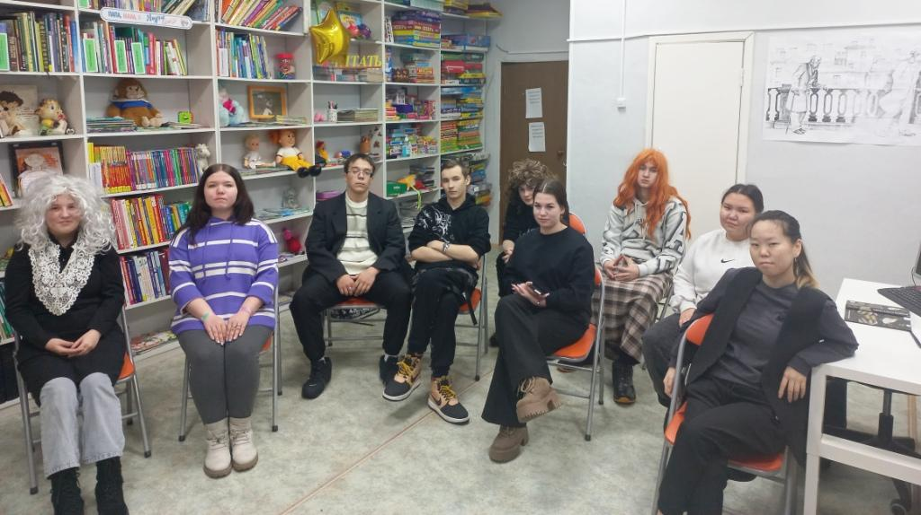
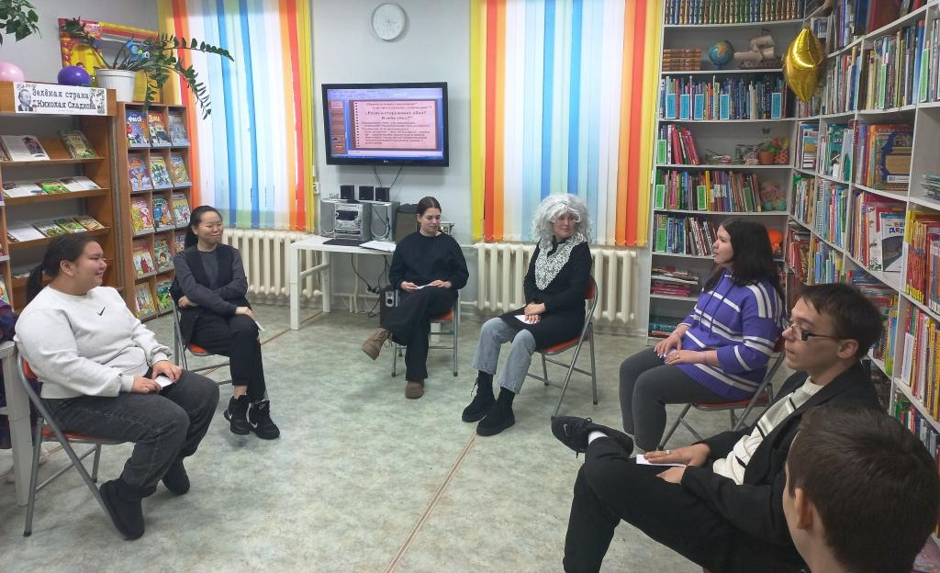

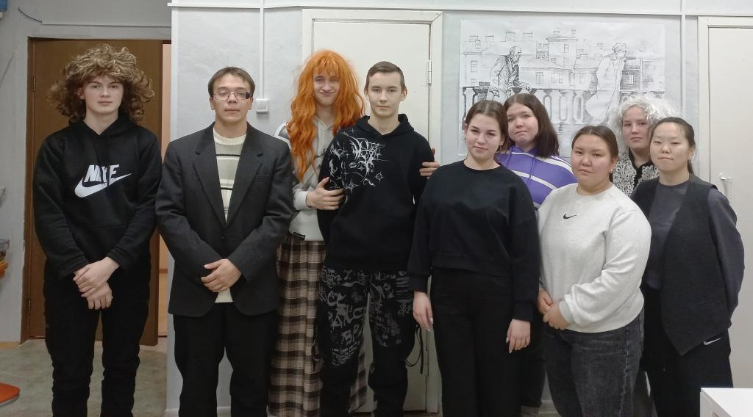
Фото Рой И.А.
Акция «Блокадный хлеб»

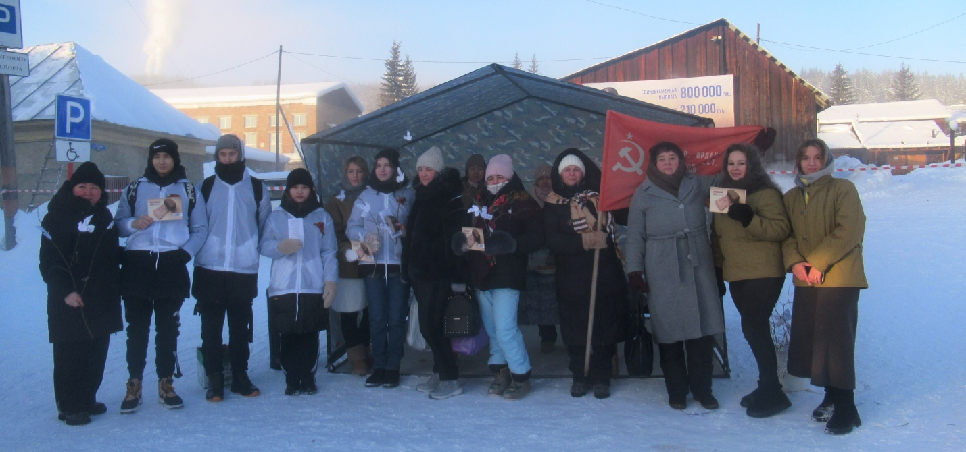
…Чтоб снова на земной планете
Не повторилось той зимы,
Нам нужно, чтобы наши дети
Об этом помнили, как мы!

27 января 2025 года во всех регионах нашей страны прошла Всероссийская акция «Блокадный хлеб» - это 81-ая годовщина со Дня снятия блокады Ленинграда. В Год Защитника Отечества и празднования 80-летия Победы в память об исторических событиях «МКЦ «Новое поколение» совместно с администрацией, музеем, воспитанниками многопрофильного техникума и другими активными организациями с. Байкит присоединились к Всероссийской акции памяти «Блокадный хлеб».
Акция призвана напомнить об одной из самых героических и трагических страниц Великой Отечественной войны, о мужестве и стойкости жителей города, переживших это страшное время.
Блокада Ленинграда длилась 872 дня. По разным подсчетам погибло от 600 тысяч до 1,5 миллионов человек, абсолютное большинство из них умерли от голода.
Символом акции памяти стал небольшой кусочек хлеба весом 125 грамм — именно такой была минимальная норма выдачи хлеба в Ленинграде в самый трудный период блокады. Участники акции с благодарностью приняли «блокадный» кусочек хлеба и тематический буклет с краткой исторической справкой и пояснением, что же такое - этот «блокадный» кусочек хлеба.
Блокада оставила след не только на фотографиях, в книгах по истории войны и учебниках. Она сохранилась в памяти ленинградцев: многие из них бережно хранят кусочек «блокадного» хлеба как напоминание о тех страшных днях.

Помним! Гордимся! Чтим!

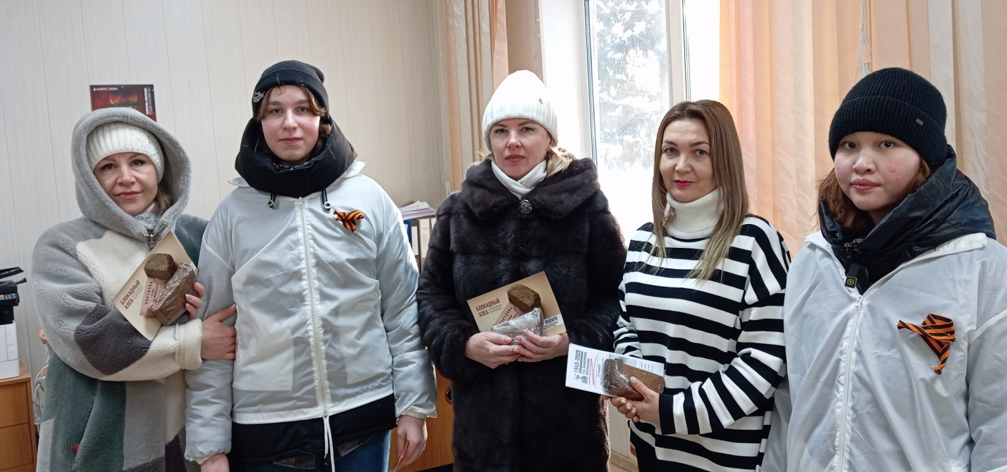

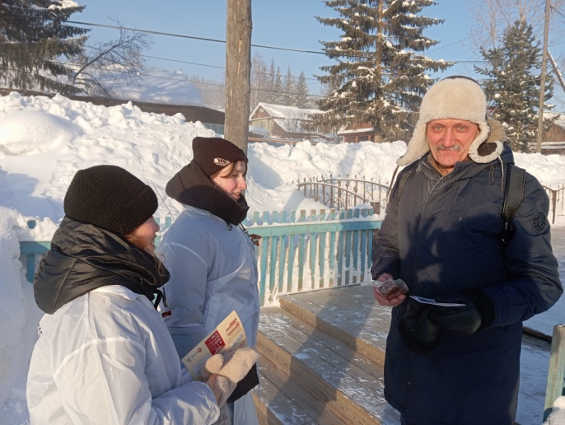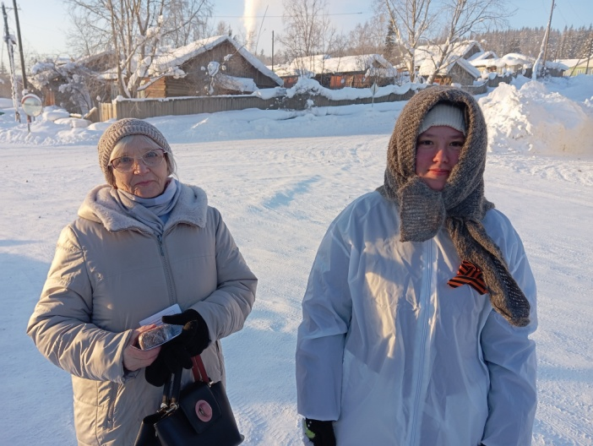
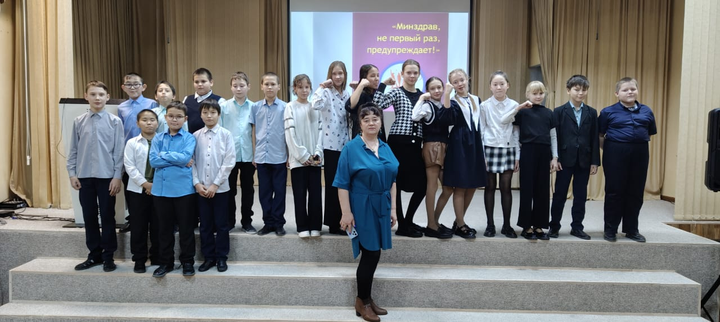

Минздрав, не первый раз, предупреждает!
Здоровье человека – это важнейшая жизненная ценность. Его нельзя купить и, соответственно, нужно беречь с самого первого дня появления на свет. От того, насколько мы бережно относимся к своему здоровью, зависит наше самочувствие на протяжении всей жизни.
Об этом и рассказала ребятам 5-х классов культорганизатор «МКЦ «Новое поколение» Лебедева Н.А..
Дети внимательно прослушали информацию, просмотрели иллюстрированные видео-презентации о том, как надо себя вести на пути к здоровью и как они будут выглядеть, если будут вести не здоровый образ жизни, просмотрели ролики о вреде курения сигарет и «вейп-устройств». Узнали, что здоровье бывает физическое, душевное и социальное, обсудили важность спорта в жизни каждого растущего организма. Несколько человек даже выступили в роли врачей-диетологов и провели медицинскую консультацию, рассказав сверстникам о самых вредных продуктах.
А по окончанию мероприятия присутствующие сделали вывод, что на наше здоровье влияет множество факторов: и вредные привычки, и не правильное питание, и климат, и политика, и экономика и много чего еще, что мы не в силах изменить. Но уяснили - очень много зависит и от нас. Чтобы быть здоровыми, чтобы жить долго и счастливо, нужно вести здоровый образ жизни, правильно питаться, соблюдать режим дня и правила гигиены, заниматься спортом, закаливаться, отказаться от вредных привычек, а еще лучше – не пристращаться к ним вообще. И это под силу каждому человеку.
В рамках зимнего этапа Всероссийской акции «Безопасность детства» «МКЦ «Новое поколение» организовал для 1-х классов МБОУ БСШ очередное мероприятие, целью которого является профилактика чрезвычайных происшествий с несовершеннолетними в зимний период.
Акция «Безопасность детства» в зимний период посвящена проблеме предотвращения опасных ситуаций и несчастных случаев у детей. Для детей зима - особый активный период времяпрепровождения. Погодные условия создают повышенный уровень риска детского травматизма и несчастных случаев в жизни несовершеннолетних детей.
В связи с этим проведен конкурс внимательных и находчивых «С песней, шуткой и в игре изучаем ПДД»; просмотрены познавательные социальные ролики и презентации по обеспечению безопасности: «Мой ребёнок знает», «Безопасность во время зимних каникул», «Правила поведения зимой», «Осторожно гололед», «Правила дорожной безопасности», «Азбука. Светофор», «Осторожно тонкий лед» и др.
С целью формирования у детей ответственности за своё безопасное поведение, распространены тематические памятки (в том числе для родителей): «Безопасность во время зимней прогулки», «Правила безопасности при занятии зимними видами спорта», «Мороз. Сугробы. Гололёд…Зима идёт!», «Телефоны вызова экстренных служб».
Особое внимание было уделено соблюдению правил дорожного движения во время гололёда и метелей; о безопасном поведении в зимних зонах отдыха и о правилах поведения на льду.
Затронуты вопросы повышения знаний детей правил пожарной безопасности, в том числе важнейшее направление - тема «Незнакомец - не садись в машину к незнакомым людям». Дети должны чётко помнить, что садиться в автомобиль с незнакомцем категорически запрещено, даже если тот обещает отвезти домой, угостить сладостями или показать что-то интересное. Ребята закрепили знания по обеспечению безопасности в сети Интернет и т.д.
Благодаря таким тематическим мероприятиям у детей формируется фундамент знаний по правилам пожарной, дорожной, информационной безопасности и умение принимать правильные решения в соответствии с различными чрезвычайными ситуациями.
Всероссийская акция «Безопасность детства (зимний этап)» проводится по всей стране по инициативе Уполномоченного по правам ребенка при Президенте Российской Федерации. Акция призвана реализовать комплекс мер по профилактике чрезвычайных происшествий с несовершеннолетними и направлена на объединение усилий всех заинтересованных структур и гражданского общества в вопросах профилактики и предупреждения чрезвычайных происшествий с детьми.

БЕЗОПАСНОСТЬ ДЕТЕЙ – ЗАБОТА ВЗРОСЛЫХ! НЕ ОСТАВАЙТЕСЬ
РАВНОДУШНЫМИ – ПРИСОЕДИНЯЙТЕСЬ К УЧАСТИЮ В АКЦИИ,
УВАЖАЕМЫЕ РОДИТЕЛИ!
ВЕДЬ НАШИ ДЕТИ – БУДУЩЕЕ РОССИИ!

Наше сообщество в ВКонтакте: https://vk.com/public212694032
Статью подготовила культорганизатор МБУ с. Байкит
«МКЦ «Новое поколение» Лебедева Н.А.

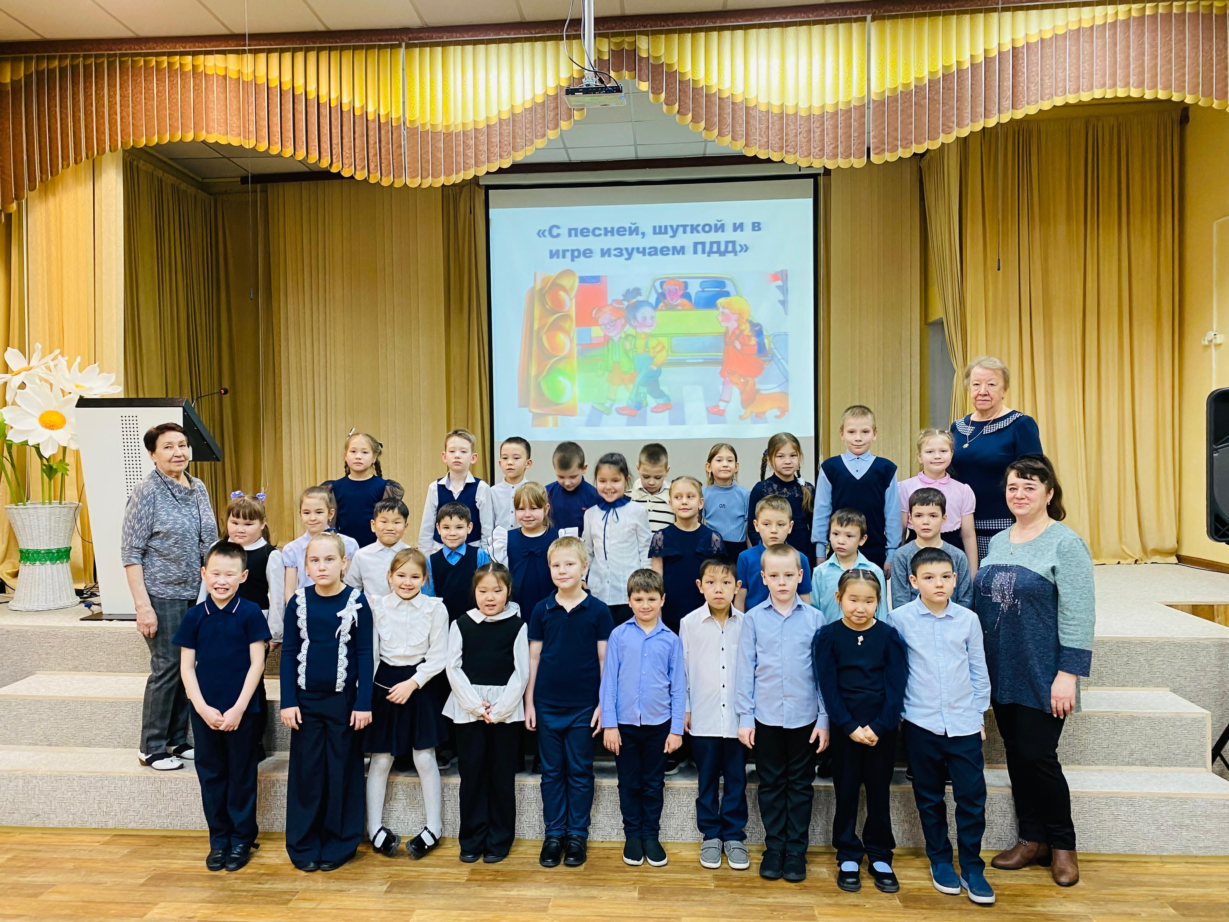
ПРОКУРОР РАЗЪЯСНЯЕТ

Федеральным законом от 26.12.2024 № 495-ФЗ внесены изменения в статью 8 Федерального закона "О дополнительных мерах государственной поддержки семей, имеющих детей"

С 1 января 2025 г. для покупки жилого помещения за счет средств материнского капитала потребуется заключение о его пригодности для проживания.
В удовлетворении заявления о распоряжении средствами материнского капитала может быть отказано в случае отсутствия такого заключения.
Данные положения не распространяются на лиц, подавших заявления в органы СФР до 01.01.2025.
ПРОКУРОР РАЗЪЯСНЯЕТ

Федеральным законом от 30.11.2024 № 438-ФЗ «О внесении изменений
в отдельные законодательные акты Российской Федерации» запрещена продажа детям товаров бытового назначения, содержащих сжиженные углеводородные газы.

Подписанным законом запрещается продажа (в том числе дистанционным способом) несовершеннолетним потенциально опасных газосодержащих товаров бытового назначения. Перечень таких товаров установит Правительство.
Закреплено, что продавец обязан отказать покупателю в продаже (в том числе дистанционным способом) потенциально опасных газосодержащих товаров бытового назначения, если в отношении покупателя имеются сомнения в достижении им совершеннолетия, но продавец не может в этом удостовериться.
Настоящий Федеральный закон вступает в силу с 1 марта 2025 года.
ПРОКУРОР РАЗЪЯСНЯЕТ

За участниками СВО решено сохранять рабочие места на весь период военной службы
Согласно внесенным в Трудовой кодекс Российской Федерации изменениям действие трудового договора подлежит приостановлению на весь период прохождения работником военной службы по мобилизации, службы в войсках национальной гвардии РФ по мобилизации или действия контракта.
Расширены гарантии, предоставляемые супругам указанных лиц при сокращении численности или штата работников и при направлении в служебные командировки, привлечении к сверхурочной работе, работе в ночное время, выходные и нерабочие праздничные дни.
Федеральный закон от 26.12.2024 № 498-ФЗ "О внесении изменений в Трудовой кодекс Российской Федерации" вступает в силу с 1 марта 2025 года.
Объявление

В связи с утерей аттестата о среднем общем образовании Байкитской средней общеобразовательной школы с. Байкит 2006 года выпуска на имя Горельщикова Романа Евгеньевича, 05.07.1991 года рождения, считать не действительным.
Уважаемые жители села Байкит!

В связи с многочисленными обращениями от жителей села Байкит, Администрация села Байкит информирует вас о том, что в 2024 году с внучкой Чебыкиной В.В. были проведены мероприятия по согласованию приобретения, доставке и установке памятника. В настоящее время по инициативе Байкитского сельского Совета депутатов, при поддержке Совета ветеранов согласовывается макет памятника с нанесением гравировки «Житель блокадного Ленинграда», что в соответствии Федеральным законом от 12.01.1995 № 5-ФЗ "О ветеранах" относит ее к ветеранам Великой Отечественной войны, также будет нанесен знак блокадного Ленинграда «900дней/900ночей», «Ленточка Ленинградской победы» и брендбук к 80 - летию победы в Великой Отечественной войне за счет средств бюджета села Байкит.
АРХИВ ИНФОРМИРУЕТ
В разные годы в январе - феврале произошли следующие события:

15 январь 1910 года  Родился Аркадий Федорович Анисимов - первый учитель и организатор первой национальной Байкитской школы. Этнограф, религиовед, музеевед, доктор исторических наук.  Источники: архивохранилище с. Байкит Ф.Р-54.Оп.1.Д.8  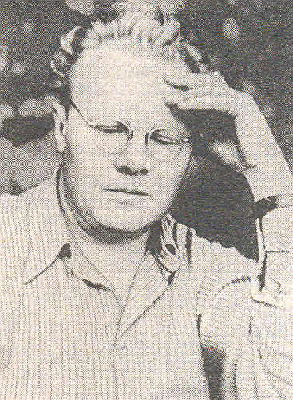  Анисимов А.Ф.  01 январь 1940 года  Родился Валерий Павлович Мамаев. В Байките с 1968 года. Начальник Эвенкийского строительно-монтажного управления 1980-1998 годы (построены основные объекты соцкультбыта: Дом культуры, больничный комплекс, хлебопекарня, детский сад, интернат, спортивно-оздоровительный комплекс, баня-прачечная, 1-я и 2-я очереди взлетно-посадочной полосы, жилой фонд - мкр. "Строитель", 1-й Микрорайон и др.), депутат Байкитского районного Совета депутатов. Награжден знаком "Победитель социалистического соревнования 1973 г.", Почетными грамотами Министерства строительства Российской Федерации, края, округа, района. Ветеран труда, Почетный житель Эвенкии.  Источники: архивохранилище с. Байкит Ф.Р-34.Оп.1.Д.63  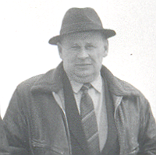  Мамаев В.П.  26 февраля 1990 года  На территории Суринды, входившей прежде в Байкитский сельсовет Байкитского района, образован Суриндинский сельский Совет депутатов трудящихся.  Источники: архивохранилище п. Тура. Ф.Р-1.Оп.1Д.784.Л.1. | 10 январь 1940 года  Состоялось заседание первой сессии первого созыва Байкитского районного Совета депутатов трудящихся в п. Байкит.  Источники: архивохранилище с. Байкит Ф.Р-1/3.Оп.3.Д.9.Л.1  15 января 1940 года  Открытие на фактории Байкит чайно-заезжего дома.  Источники: архивохранилище с. Байкит Ф.Р-1/3.Оп.3.Д.13.Л.2  10 января 1950 года  10.01.1950 – Родился Александр Иванович Попов, учитель рисования и черчения Байкитской средней школы, художник-оформитель Байкитского районного отдела культуры. Его картины участвовали в окружных, краевых, всероссийских выставках, находятся в Эвенкийском центре народного творчества, в краеведческом музее, частных коллекциях России и за рубежом.  Источники: архивохранилище с. Байкит Ф.Р-54.Оп.1.Д.193  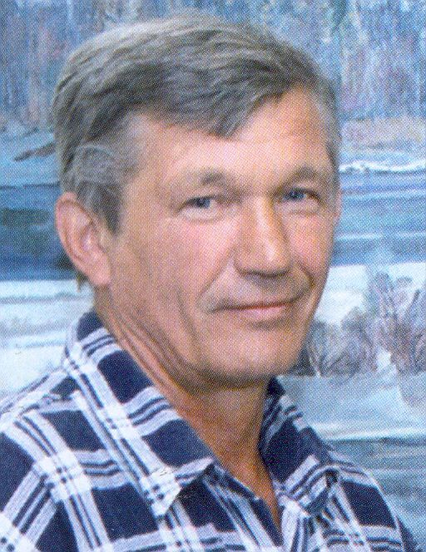  Попов А.И.  01 январь 1960 года  Закрыт Таимбеский красный чум и Б-Порожский сельский клуб.  Источники: архивохранилище с. Байкит Ф.Р-1/3.Оп.3.Д.147.Л.62об  20 февраля 1960 года  В п. Мирюга открылся детский сад.  Источники: архивохранилище п. Тура. Ф. Р-12. Оп.1.Д.93.Л.93
АРХИВ ИНФОРМИРУЕТ
В разные годы в марта произошли следующие события:
08 марта 1930 года  Родилась Роза Григорьевна Чичерина. После окончания Игарского педучилища, с 1952 года работала учительницей Байкитской средней школы. В 1970 году присвоено звание "Заслуженный учитель школ РСФСР". Награждена медалью "За доблестный труд" в ознаменование 100-летия со дня рождения В.И.Ленина. Ее имя занесено в окружную Книгу Почета.  Источники: архивохранилище с. Байкит Ф.Р-54.Оп.1.Д.107  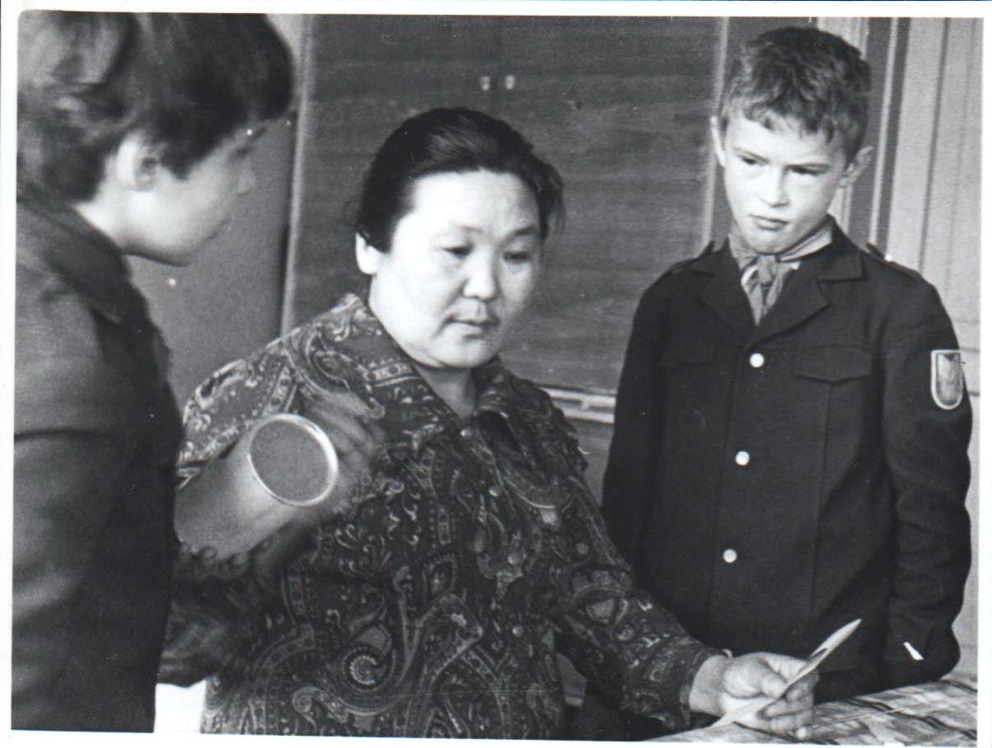  Чичерина Роза Григорьевна  25 марта 1970 года  Родился Михаил Иванович Бобров - участковый инспектор милиции. 15 октября 1995 года погиб при исполнении служебных обязанностей в с. Ошарово. Указом Президента РСФСР награжден орденом Мужества (посмертно). Школа в с. Ошарово и одна из улиц в с. Байкит названы его именем. Улица Кедровая в с. Байкит переименована на ул. им. М.И.Боброва.  Источники: архивохранилище с. Байкит Ф.Р-13/59.Оп.1.Д.57.Л.95  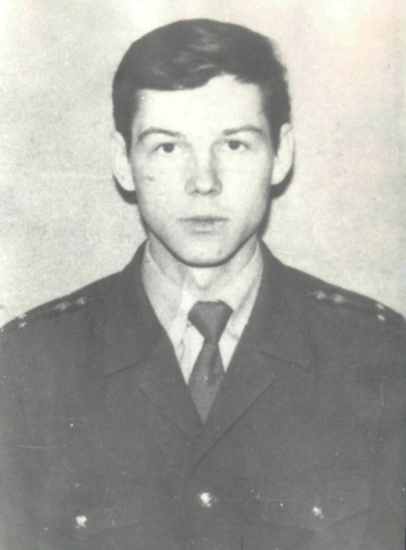  Бобров Михаил Иванович | 01 марта 1975 года  Председателем исполнительного комитета Байкитского райсовета избран П.Т.Сухоруков.  Источники: архивохранилище с. Байкит Ф.Р-1/3.Оп.3.Д.347.Л.7  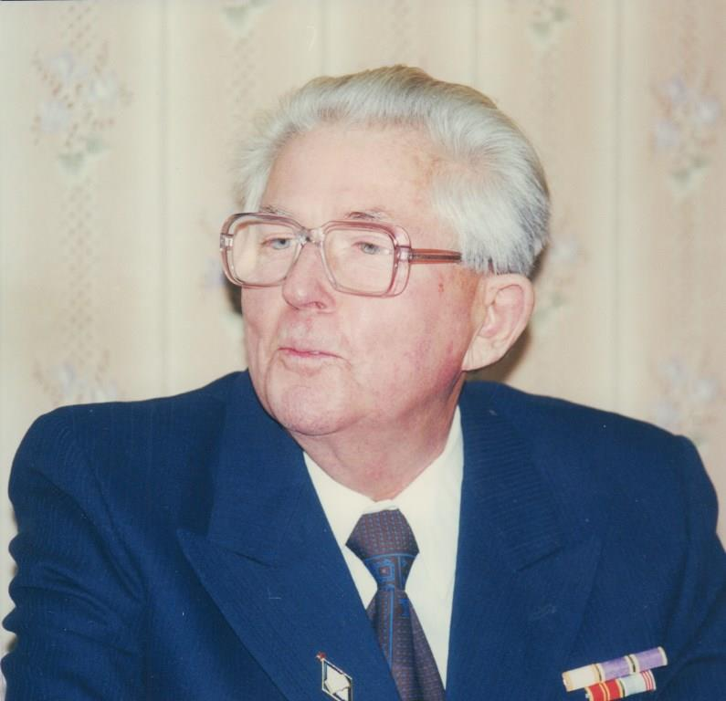  Сухоруков П.Т.  15 марта 1980 года  Принять на баланс РОНО школьный комплекс в с.Суринда (8-ми летняя школа, хозкорпус, котельная, теплый туалет).  Источники: архивохранилище с. Байкит Ф.Р-1/3.Оп.3.Д.419.Л.70  15 марта 1985 года  Принято решение исполкома Байкитского районного Совета народных депутатов "О реорганизации Суриндинской 8-летней школы в среднюю общеобразовательную школу-интернат с профессиональным уклоном обучения по специальности "оленевод".  Источники: архивохранилище с. Байкит Ф.Р-1/3. Оп.3.Д.47.Л.76
Творчество Вагиной Валентины Тимофеевны

На ладони у БОГА.  Скоро, видишь ворвётся весна...  Под снегом, проснуться ручьи...  Уши сдавит- тишина...  Там, где нынче идут бои!  Где, сейчас -осиный рой,  Где, укрытие ищем от дронов!  Я, как будто, ,,последний герой" ,  Но, не горблюсь от поклонов.  Выжить, это так- -мимоходом!  Через раз, не всегда...  Здесь с таким,как у нас народом,  Есть закалка, воевать на года.  На года, на года, не гадайте!  С милой встречу б, счастливый восход,  Знаю теперь, ро'вно всё по мне!  Не от этого ли, ноги тянут вперёд!  Будет новая высота,  Огрызаться горячим снарядом!  Но десанту, по силам взята!  Огневым, штурмовым каскадом.  Счастье! на свете -жить...  В книге мы, сейчас- ,,Откровение",  Правду маме, прошу расскажи!  Про сегодняшнее столкновение.  На ладони - каждый у Бога!  На краю всегда-миражи,  Сделав шаг, от родного порога,  Горсть - землицы, в платок завяжи...  Валентина Вагина.  Байкитская школа.  Привлекает внимание,  Елей пушистых строй,  Стоит на круче здание-  -В холод январский и зной.  Мчится время к веку...  Девяносто плюс, минус пять,  Только свойственно человеку,  Первый класс вспоминать!  Б.С.Ш.--родная школа!  Ты-начало из начал...  Красной нитью протокола,  Мир- который, нас повстречал.  В светлом, просторном классе,  Наук постигался гранит,  А тайга - в голубом отласе ,  До сих пор за окном стоит .  Уходим, выростая по классике,  Много других задач...  Но в памяти не стереть эластиком,  Коридор-- где бежали мы вскачь!  Валентина Вагина  В вечернем свете также плывут здания,  У речки шепчутся наверно камыши,  Давайте среди зимнего молчания,  Поговорим немного для Души!  Пред старым, старым-новым годом,  Когда трещит мороз, в доме тепло...  И вопреки всем веяниям, да модам,  Ложится также иней на стекло.  Поговорим, чтобы взлететь ресницам,  Чтоб слово согревало, а не жгло...  Ведь где-то там зимующим уж птицам,  Приходит время пробовать крыло.  Сейчас здесь даже в омутном затоне,  Готова рыба серебром блеснуть,  Пришёл январь, февраль на перегоне,  В движении всё- а в этом жизни суть.  Валентина Вагина  А я живу.  А я живу и верю чудесам!  Ведь оживает, вдруг земля в апреле...  Разносится птиц гомон  по лесам,  Суббота, воскресенье- есть в неделе.  Такой цветущий- яркий май,  Пускай на севере, приходит он в июне,  Ты дождик в рот, небесной манной принимай,  Как в детстве, чтоб от счастья текли слюни!  А я живу, и верю, и молюсь..  О лучшем дне, который рядом всегда с ночью,  Пусть где-то там, не спешно удалюсь,  Под болтовню сорочью...  Валентина Вагина  Каждый день, кровавый - высшей мерой!  Здесь поединок с тигром, с пантерой,  Но только всё звучней колокола...  У нашей церкви, паперти - скала!  Там молят мамы, бабушки, дети!  Понятно это , даже на том свете...  Поэтому горячь нательный крест...  Поэтому мы братья! разных мест!  Те кашу эту, заварили сами,  Не даром небо чёрными слезами,  Роняет пепел, грязь, шрапнель,  И стелет смерть уставшему постель.  Зачем собрались вы, для драки?  Родную землю рвут вражеские траки,  Так неужели? кровь за много лет,  Не породнила нас?не сберегла от бед!  В каком же омуте хлебали воду!  Что поклоняетесь лукавому народу!  Или отравой опоили вас?  Не слышен уж наверно Божий глас!  Чтож ... поломаем хребты, руки...  Испьём из чаши горести соль, муки...  А после крестный ход избавит всех,  И тем, мы победим проклятый грех.  Валентина Вагина  М. Цветаевой.  Как птица летела.  Как птица летела, летела!  Любила, просто жила...  От горя, от радости пела,  Себя только, не берегла .  Пеной- плескалась на скалы,  Парила, вершиной во мгле,  Старания, тщетны да, малы...  Чтоб счастливой быть на земле!  Не кралась, ходила гордо,  А писала - -сердце, рвалось...  Свою долю, с болью восторга ,  Как похмелье несла, всерьёз!  От того ли теперь- -сумасбродную,  Бесконечно в пригоршни пью!  Не святую, но благородную,  Молитвой - с ночью, делю!  Валентина Вагина. | Кто ты...  Кто ты ? Лишь свет дневной?  Сейчас в котором , растворяюсь!  Статься может быть, напиток-тот шальной.....  всё пробую -да не дознаюсь...  Пусть далеко, не дотянусь рукой,  Пускай, проходишь стороной другою,  Её зовёшь своей родной!Меж вами, существую там рекою.  Матовый мой свет- земной !  В котором, вся до капли растворяюсь  Единственный ты - терпкий, да хмельной,  Не зная меры пью-не каюсь!  Как вьюн закрутишь,в косу вьёшь меня,  Не разорвать уж путь, не высвободить Душу!  Кажется у жаркого огня,  Как бабочка сгорю, ....не струшу.  Ранимый, яркий, дружишь с добротой ,  К тебе созревшим яблоком срываюсь ,  Ты есть напиток терпкий и хмельной...  Как Магдолина, пью-не каюсь.  С той потрясающий беспечной быстротой ,  По течению плыву, но не сознаюсь,  Единственный напиток- мой земной,  Попробую вновь...знай, что -не раскаюсь ...  Валентина Вагина  Павлу Барбасёнку  Посвящается..  Вот опять, знакомый мальчишка...  Безвозвратно ушёл в облака...  Жизнь-совсем не бумажная книжка!  Чтоб прочесть ещё раз наверняка.  Да, совсем не кино с экрана,  Где финал можно вновь крутить!  Точно знает о том, его мама,  И теперь, ей вот с этим жить!  Воин в миссии благородной,  Эти подвиги нам не забыть!  Ну, а смерти вечно голодной...  Будет каждый, в бою сново мстить...  Валентина Вагина 2.1.2025.  Его ждёшь, дни да ночи считая,  Разве можно жить, не ждать!  Если сердце, в груди замирая,  Без него бессильно стучать.  Смотришь вновь, эти списки раненых!  Кто ещё без вестей пропал?  Кто в развалинах ходит оскаленных ,  Кто забыл про отдых-привал.  Где-то ваши сумерки поздние...  Дома встречи, чувства вуаль...  Глаза любимые- серьёзные!  Удлинённые, как -миндаль!  Остались слова прощания...  Ваш святой друг другу обет,  Всё! сейчас- -кроме скорби, отчаяния!  И в погибших не быть ему, нет!!  Валентина Вагина.  Война игра, для сорванцов мальчишек,  Танкисты, лётчики, пешие стрелки,  Они читая, мнили себя в строчках книжек,  Где каждый возглавлять хотел полки.  Где каждый был героем от рождения,  Им конь, да шашка, да ура вперёд,  Хлебом не корми, дай приключения  Где быть своим, а не наоборот.  Вот случилась , вышла так промашка,  С горчинкой воздух, темень среди дня,  Валерка, Колька, с ними Сашка,  Теперь на линии огня...  Кругом осколки, пули, дроны...  Разбит окоп бывает до нуля,  Там неприятелю не отдадут поклоны,  Под нами Русская земля!  Берёзка, клёны, тонкие рябины,  Стоят как прежде у родных ворот,  Вновь уходящим крестят мамы спины..  Пока не скроет поворот.  А дома старые, престарые иконы,  Солёным дождиком их слёзы посекут...  И через сдержанные, горестные стоны,  Во здравии молитвы потекут.  Валентина Вагина  Он молча шёл стеной...  От этого замёрзли мысли, руки,  Давил сквозящей пеленой...  В которой все оглохли звуки.  Не огонька, не ветерка, не встречи!  И ни-че-го, чтоб отменить побег!  Лишь мягкий шёпот его речи,  Да отсвет не остывших рек.  Засыпал ветхость очертания,  Где берега свой коротают век.,  Им не понятен смысл скитания,  Да в вихре снежном человек.  А у него так живо, сердце бьётся...  Ведёт единственный набат!  Который гулко в шаге отдаётся!  Что поглотить бессилен снегопад!  Валентина Вагина  С.В.О.  В землянке, в окопе опять,  Зарываемся в землю привычно,  Каждый делится всем, чем богат,  Из данных условий-реалистично!  Всякий видит, на груди-позывной,  Но, привычнее брат в обиходе,  Не разрывные цепи с тобой,  Рождены в Российской породе!  Знаю, снова прикроешь меня,  В бою дальнем и близком...  Здесь рукой не отводят огня,  Сбились мы счёту рискам.  Если доведётся  устать,  Вкус крови, на губах запечётся,  До последнего буду знать,  Зачем сердце отчаянно рвётся...  Ещё капельку, чуть- завершим!  Доползём, дотерпим, дотянем !  Это есть, наш последний,,дожим ",  В нём дедов своих не обманем.  Возвратимся потом с войны...  Как когда-то там, в сорок пятом !  В Храме встанем средь тишины,  Чтоб забыть обо всём проклятом.  Валентина Вагина 18. 12.2024.
ПОЗДРАВЛЕНИЕ!
Уважаемые юбиляры в феврале – марте месяце!

Иванова Валентина Васильевна
Вершинин Григорий Михайлович
Бойко Марина Степановна
Волкова Анна Алексеевна
Привалихина Зоя Васильевна
Тонко Римма Ивановна
Рейнгард Леонид Харламович
Замотаева Наталья Николаевна
Местрякова Елена Петровна
Пузик Владимир Павлович
Крашенинникова Эльвира Михайловна
Сидорчук Василий Степанович
Вохмин Анатолий Александрович
Шубин Константин Васильевич
Барабанова Надежда Кирьяновна
Голубева Марина Олеговна
Данькина Мария Степановна
Мухачева Александра Васильевна
Абалакова Вера Трофимовна
Гуляев Владимир Семенович
Вагин Геннадий Кириллович
Минайченко Юрий Сергеевич
Осогосток Вера Ивановна
Панова Евдокия Ивановна
Герасименко Владимир Анатольевич
Чеснокова Галина Дмитриевна
Топоченок Раиса Анатольевна

Поздравляем Вас с Юбилеем!
От всей души желаем Вам
крепкого здоровья,
оптимизма и хорошего настроения
в любых ситуациях,
мира и благополучия в семье!
Счастья Вам, Вашим родным и близким!

Байкитский сельский Совет депутатов

От издателей «Байкитского вестника»
БВ – наше местное издание, поэтому участие жителей и организаций в формировании очередных выпусков только приветствуется.
Предложения и замечания по выпуску БВ просим сообщать по тел. 8-923-322-38-95 Манкевич Иван Сергеевич.
Байкитский вестник  Учредитель: Собрание представителей местного самоуправления с. Байкит | Ответственный за выпуск |  | Манкевич И.С. |  | Адрес редакции:  Байкитский сельский Совет депутатов  648360, с. Байкит, ул. Титова, д.17  тел. 8 (39178) 31-208, 31-169 | Официальный Интернет-сайт  села Байкит  https://bajkit-r04.gosweb.gosuslugi.ru
 | Объем | 4A3 | Тираж | 100 экз.
 | Бесплатно
Авторы опубликованных материалов несут ответственность за точность приведенных фактов,
цитат, экономико-статистических выкладок, собственных имен и фамилий и других данных.

